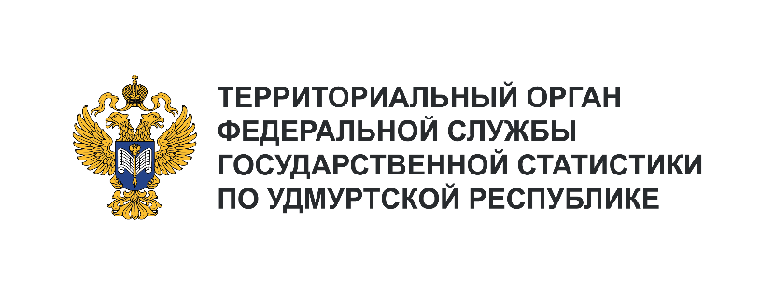**Пресс-служба Удмуртстата**

Телефон: +7 (3412) 69-50-35

e-mail: [18.01.2@](mailto:18.01.2@)rosstat.gov.ru

Информационное сообщение для СМИ

**5 марта 2025, Ижевск**

**ЧТО ТЫ В НЕЙ НАШЁЛ?! – СЕБЯ…**

Женщина в глазах мужчины – это целая вселенная, волшебница, таящая в себе множество загадок и сюрпризов. Сотканная из эмоций, она не перестаёт удивлять его своей энергией, уникальной логикой, развитой интуицией…

В светлый весенний женский праздник 8 Марта редкие снежинки, прощаясь с зимой, весело играют в ляпки, мужчины спешат поздравить прекрасных дам, а статистики говорят языком цифр   
о женщинах, проживающих в Удмуртии.

На начало 2024 года на территории Удмуртской Республики проживало 778,9тыс. женщин, из них 67% – горожанки.

Каждая вторая женщина Удмуртии находится в трудоспособном возрасте, каждая третья этот рубеж перешла и 18% – это «юные леди» в возрасте от 0 до 15 лет. В республике проживает 756 женщин-долгожительниц в возрасте 95 лет и старше, из них 55 женщин отметили вековой юбилей.

Ожидаемая продолжительность жизни при рождении для женщин республики за последние 20 лет увеличилась на 7,2 года и в 2023 году достигла 78,9 года. Средний возраст дам в Удмуртии – 42,8 года. При этом в городах женское население несколько моложе, чем в сельской местности. Так, средний возраст барышень, проживающих в городах, – 42,6 года, а на селе – 43,2 года.

Как сказал Александр Сергеевич Пушкин: «Все женщины прелестны, а красоту им придает любовь мужчин». От всей души желаем всем женщинам любви, гармонии и красоты!